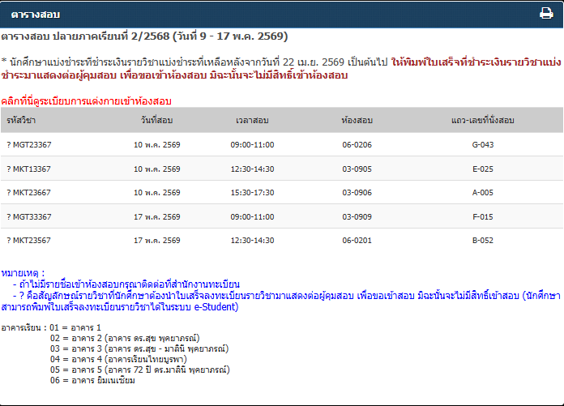
สอบวันที่ 10 พฤษภาคม 2569
- รหัส MGT23367 การจัดการความเสี่ยงแบบบูรณาการ (อาจารย์นิคม เรียนวันอาทิตย์)
เวลาสอบ 09:00-10:00
แนวข้อสอบ
ข้อสอบปลายภาคมีทั้งหมด 3 ข้อใหญ่ โดยอาจารย์จะให้ กรณีศึกษา 1 กรณี แล้วให้นักศึกษาวิเคราะห์และเขียนตอบตามหลักการบริหารความเสี่ยง
กรณีศึกษาที่อาจารย์ให้ไปเตรียม มี 3 เรื่อง คือ
1. ผลกระทบจากราคาน้ำมัน
2. ผลกระทบจากภัยพิบัติ
3. ผลกระทบจากสงครามอิหร่าน / สหรัฐอเมริกากับอิหร่าน / ช่องแคบฮอร์มุซ
แนวคิดหลักคือ ให้สมมติว่าเราเป็นผู้ประกอบธุรกิจหรือองค์กรหนึ่ง แล้วเกิดเหตุการณ์เหล่านี้ขึ้น เราจะบริหารจัดการความเสี่ยงอย่างไร เพื่อให้ธุรกิจเสียหายน้อยที่สุดและสามารถดำเนินงานต่อได้
2. ข้อที่ 1: สรุปเหตุการณ์ / วิเคราะห์สถานการณ์
เมื่อได้รับกรณีศึกษา สิ่งแรกที่ต้องทำคือ สรุปเหตุการณ์ก่อน เพราะอาจารย์ย้ำว่า ก่อนจะเขียนแผน BCP หรือ BCM ต้องวิเคราะห์สถานการณ์ให้ชัดเจนก่อน
สิ่งที่ต้องเขียนในข้อนี้ ได้แก่
1. เกิดอะไรขึ้น
อธิบายเหตุการณ์จากกรณีศึกษาแบบสั้น ชัดเจน
2. เกิดขึ้นที่ไหน
ระบุพื้นที่หรือขอบเขตของเหตุการณ์ เช่น ประเทศ ภูมิภาค องค์กร โรงงาน หรือธุรกิจที่ได้รับผลกระทบ
3. ส่งผลกระทบอะไรบ้าง
วิเคราะห์ว่าธุรกิจได้รับผลกระทบด้านใด เช่น ต้นทุนเพิ่ม รายได้ลด การผลิตหยุดชะงัก การขนส่งล่าช้า ลูกค้าได้รับผลกระทบ
4. แนวทางแก้ไขเบื้องต้นคืออะไร
ระบุวิธีรับมือในช่วงแรก เช่น ประชุมทีมฉุกเฉิน ประเมินความเสียหาย ติดต่อคู่ค้า หาวัตถุดิบสำรอง หรือแจ้งผู้มีส่วนเกี่ยวข้อง
5. ใช้ระยะเวลาแก้ไขเท่าไหร่
ประเมินระยะเวลาฟื้นตัวเบื้องต้น เช่น 24 ชั่วโมง, 7 วัน, 30 วัน หรือระยะยาว ขึ้นอยู่กับความรุนแรงของสถานการณ์

3. วิเคราะห์ผลกระทบ 6 ด้าน
หลังจากสรุปเหตุการณ์แล้ว ต้องวิเคราะห์ว่าเหตุการณ์นั้นกระทบต่อองค์กรด้านใดบ้าง โดยอาจารย์ระบุไว้ 6 ด้าน
ด้านผลกระทบ แนวทางการวิเคราะห์
1. สถานที่ปฏิบัติงาน
สำนักงาน โรงงาน คลังสินค้า หรือพื้นที่ให้บริการได้รับผลกระทบหรือไม่
2. ข้อมูลสำคัญ
ข้อมูลลูกค้า ข้อมูลธุรกิจ เอกสารสำคัญ หรือฐานข้อมูลได้รับผลกระทบหรือไม่
3. อุปกรณ์และสิ่งอำนวยความสะดวก
เครื่องจักร รถขนส่ง ระบบไฟฟ้า ระบบสาธารณูปโภค หรืออุปกรณ์ทำงานเสียหายหรือใช้งานไม่ได้หรือไม่
4. ระบบคอมพิวเตอร์
ระบบ IT ระบบขาย ระบบบัญชี ระบบสต็อก หรือระบบสื่อสารหยุดชะงักหรือไม่
5. บุคลากรหลัก
ผู้บริหาร พนักงานหลัก หรือทีมงานสำคัญสามารถทำงานได้ตามปกติหรือไม่
6. ผู้มีส่วนได้ส่วนเสีย
ลูกค้า คู่ค้า ซัพพลายเออร์ นักลงทุน ชุมชน หรือหน่วยงานรัฐได้รับผลกระทบอย่างไร

4. ข้อที่ 2: วิเคราะห์กลยุทธ์ความต่อเนื่องทางธุรกิจ
ข้อนี้คือการตอบว่า เมื่อเกิดเหตุการณ์เสี่ยงแล้ว องค์กรจะวาง กลยุทธ์ความต่อเนื่อง อย่างไร เพื่อให้ธุรกิจยังดำเนินต่อได้ และฟื้นตัวกลับมาได้เร็วที่สุด
แนวทางที่ควรเขียน เช่น
• จัดตั้งทีมบริหารเหตุการณ์ฉุกเฉิน
• ประเมินความเสียหายและจัดลำดับงานสำคัญ
• หาแหล่งวัตถุดิบหรือซัพพลายเออร์สำรอง
• ปรับแผนการผลิตหรือการให้บริการ
• ใช้ช่องทางออนไลน์หรือระบบสำรองในการดำเนินงาน
• ควบคุมต้นทุนและรักษาสภาพคล่องทางการเงิน
• สื่อสารกับลูกค้า คู่ค้า พนักงาน และผู้มีส่วนได้ส่วนเสีย
• วางแผนฟื้นฟูธุรกิจหลังสถานการณ์คลี่คลาย
สรุปคือ ข้อนี้ต้องตอบให้เห็นว่า
ธุรกิจจะอยู่รอด เดินต่อ และฟื้นตัวอย่างไรหลังเกิดความเสี่ยง

5. ข้อที่ 3: เขียนแผนรับมือสถานการณ์
อาจารย์บอกว่าแผนรับมือสถานการณ์แบ่งเป็น 4 ระยะ โดยต้องอ่านโจทย์ให้ดีว่าโจทย์ต้องการให้เขียนถึงแผนระยะใด
แผนที่ 1: แผนฉุกเฉิน
ระยะเวลา: ภายใน 24 ชั่วโมงแรก
เป็นแผนที่ใช้ทันทีเมื่อเกิดเหตุการณ์ เพื่อควบคุมสถานการณ์ไม่ให้ลุกลาม
ตัวอย่างการเขียน:
• แจ้งผู้บริหารและตั้งทีมฉุกเฉิน
• ประเมินความเสียหายเบื้องต้น
• ดูแลความปลอดภัยของพนักงานและทรัพย์สิน
• ตรวจสอบระบบงานที่ได้รับผลกระทบ
• สื่อสารกับผู้เกี่ยวข้องอย่างเร่งด่วน
• กำหนดผู้รับผิดชอบในแต่ละส่วน

แผนที่ 2: แผนระยะสั้น
ระยะเวลา: ภายใน 7 วัน
เป็นแผนเพื่อควบคุมสถานการณ์ให้เริ่มกลับมาอยู่ในระดับที่จัดการได้ และทำให้ธุรกิจหลักยังดำเนินต่อได้
ตัวอย่างการเขียน:
• ปรับแผนการดำเนินงานชั่วคราว
• จัดหาทรัพยากรสำรอง เช่น วัตถุดิบ พลังงาน อุปกรณ์ หรือคู่ค้า
• ประสานงานกับซัพพลายเออร์และลูกค้า
• จัดลำดับงานสำคัญที่ต้องดำเนินการก่อน
• ใช้ช่องทางสำรองในการขาย การผลิต หรือการให้บริการ
• ติดตามสถานการณ์ทุกวัน
• รายงานผลต่อผู้บริหารเป็นระยะ

แผนที่ 3: แผนระยะกลาง
ระยะเวลา: ภายใน 30 วัน / 1 เดือน
เป็นแผนเพื่อฟื้นฟูระบบงานหลักให้กลับมาใกล้เคียงปกติ และลดผลกระทบต่อธุรกิจในระยะต่อไป
ตัวอย่างการเขียน:
• ฟื้นฟูการผลิตหรือการให้บริการให้กลับมาใกล้เคียงปกติ
• ปรับแผนงบประมาณและควบคุมต้นทุน
• เจรจากับคู่ค้า ลูกค้า หรือสถาบันการเงิน
• ประเมินผลกระทบด้านรายได้ ต้นทุน และกำไร
• ทบทวนความเสี่ยงที่ยังคงเหลือ
• ปรับปรุงกระบวนการทำงานให้เหมาะกับสถานการณ์
• จัดทำรายงานผลการฟื้นฟูต่อผู้บริหาร

แผนที่ 4: แผนระยะยาว
ระยะเวลา: 1 ปีขึ้นไป
เป็นแผนเพื่อสร้างความมั่นคงให้ธุรกิจในอนาคต และลดโอกาสเกิดผลกระทบซ้ำจากเหตุการณ์ลักษณะเดียวกัน
ตัวอย่างการเขียน:
• ปรับกลยุทธ์ธุรกิจระยะยาว
• กระจายแหล่งวัตถุดิบหรือซัพพลายเออร์
• ลงทุนในระบบสำรองหรือเทคโนโลยีใหม่
• สร้างแผนบริหารความเสี่ยงถาวร
• ทบทวนแผน BCP / BCM เป็นประจำ
• ฝึกซ้อมแผนรับมือเหตุฉุกเฉิน
• สร้างความร่วมมือกับคู่ค้าและผู้มีส่วนได้ส่วนเสีย
• พัฒนาระบบติดตามความเสี่ยงล่วงหน้า

6. จุดสำคัญที่อาจารย์เตือน: อ่านโจทย์ให้ดี
ข้อสอบอาจไม่ได้ให้เขียนครบทั้ง 4 แผนเสมอไป ต้องดูว่าโจทย์สั่งให้เขียนถึงระยะไหน
ถ้าโจทย์ให้เขียนแผนระยะสั้น
ต้องเขียน 2 แผน
1. แผนฉุกเฉิน 24 ชั่วโมง
2. แผนระยะสั้น 7 วัน
ถ้าโจทย์ให้เขียนแผนระยะกลาง
ต้องเขียน 3 แผน
1. แผนฉุกเฉิน 24 ชั่วโมง
2. แผนระยะสั้น 7 วัน
3. แผนระยะกลาง 30 วัน
ถ้าโจทย์ให้เขียนแผนระยะยาว
ต้องเขียน 4 แผน
1. แผนฉุกเฉิน 24 ชั่วโมง
2. แผนระยะสั้น 7 วัน
3. แผนระยะกลาง 30 วัน
4. แผนระยะยาว 1 ปีขึ้นไป

7. โครงสร้างคำตอบที่ควรใช้ในห้องสอบ
ข้อ 1 สรุปสถานการณ์
จากกรณีศึกษา พบว่าเกิดเหตุการณ์เกี่ยวกับ __________ ซึ่งเกิดขึ้นที่ __________ เหตุการณ์ดังกล่าวส่งผลกระทบต่อธุรกิจในด้าน __________ ทำให้องค์กรมีความเสี่ยงต่อการดำเนินงาน ความต่อเนื่องทางธุรกิจ ต้นทุน รายได้ ลูกค้า และผู้มีส่วนได้ส่วนเสีย ดังนั้นองค์กรจำเป็นต้องวิเคราะห์ผลกระทบและกำหนดแนวทางบริหารความเสี่ยงอย่างเป็นระบบ
ข้อ 2 วิเคราะห์ผลกระทบ 6 ด้าน
ให้เขียนเป็นตาราง 6 ด้าน ได้แก่
สถานที่ปฏิบัติงาน / ข้อมูลสำคัญ / อุปกรณ์และสิ่งอำนวยความสะดวก / ระบบคอมพิวเตอร์ / บุคลากรหลัก / ผู้มีส่วนได้ส่วนเสีย
ข้อ 3 วิเคราะห์กลยุทธ์ความต่อเนื่อง
องค์กรควรกำหนดกลยุทธ์ความต่อเนื่องทางธุรกิจ โดยเน้นการรักษาการดำเนินงานหลัก การลดผลกระทบต่อรายได้และลูกค้า การจัดหาทรัพยากรสำรอง การสื่อสารกับผู้เกี่ยวข้อง และการฟื้นฟูธุรกิจให้กลับมาดำเนินงานได้โดยเร็ว
ข้อ 4 เขียนแผนรับมือ
เขียนตามระยะเวลาที่โจทย์กำหนด
24 ชั่วโมง / 7 วัน / 30 วัน / 1 ปีขึ้นไป

8. สรุปจำก่อนสอบ
ข้อสอบมี 3 ข้อใหญ่
1. สรุปสถานการณ์
เกิดอะไร ที่ไหน กระทบอะไร แก้ไขเบื้องต้นอย่างไร ใช้เวลาเท่าไหร่ และกระทบ 6 ด้านใด
2. วิเคราะห์กลยุทธ์ความต่อเนื่อง
ธุรกิจจะวางแนวทางอย่างไรให้ดำเนินต่อและฟื้นตัวเร็ว
3. เขียนแผนรับมือสถานการณ์
แผนฉุกเฉิน 24 ชั่วโมง
แผนระยะสั้น 7 วัน
แผนระยะกลาง 30 วัน
แผนระยะยาว 1 ปีขึ้นไป
3 Case ที่ต้องเตรียม:
ราคาน้ำมัน / ภัยพิบัติ / สงครามอิหร่าน
6 ผลกระทบที่ต้องจำ:
สถานที่ปฏิบัติงาน / ข้อมูลสำคัญ / อุปกรณ์และสิ่งอำนวยความสะดวก / ระบบคอมพิวเตอร์ / บุคลากรหลัก / ผู้มีส่วนได้ส่วนเสีย
4 ระยะแผนที่ต้องจำ:
24 ชั่วโมง / 7 วัน / 30 วัน / 1 ปีขึ้นไป

- รหัส MKT13367 การสื่อสารและการตลาดดิจิทัล (อาจารย์ธีรุตย์ เรียนวันอาทิตย์)
เวลาสอบ 12:30-14:30
แนวข้อสอบ
จะมีโจทย์ เป็นกรณีศึกษา ให้เราเป็นนักกลยุทธ์ทำการตลาด โดยอ่านโจทย์แล้วเขียนวิเคราะห์ มี 4ประเด็น ดังนี้
1. เป้าหมายในทางการตลาด
โดยเขียนเป้าหมายทางการตลาด ว่าสิ่งที่เราต้องการจะทำเราจะทำอะไร เช่น
- เราต้องการสร้างแบรนด์
- สร้างการรับรู้
- สร้างยอดขาย
ทั้งนี้ เราอยากจะบอกลูกค้าเรื่องอะไร ให้เราเขียนเป้าหมายให้ชัดเจน เช่น ถ้าจะสร้างแบรนด์จะสร้างยังงัย เล่าวิธีการตามขั้นตอนมาค่ะ
2. วัตถุประสงค์ของการสื่อสาร มี 3 ข้อ ** จำแม่นๆค่ะ
1. สร้างการรับรู้
2. กระตุ้นยอดขาย
3. เตือนความจำ
** ทำยังงัยให้แต่ละข้อสำเร็จ** โดยอธิบายว่ามีกลยุทธ์อะไร ทำอะไรเกี่ยวกับการสื่อสารบ้างค่ะ เช่น ถ้าเราจะสร้างการรับรู้ เราต้องทำยังงัย ขั้นตอนต่างๆ
3. กำหนด Communication ให้ได้ว่าสิ่งที่เราจะทำว่า ออนไลน์ ออฟไลน์
กำหนดช่องทางหลัก คือ อะไร เช่น GenX ชอบเล่น FB แต่ช่องทางอื่นก็มี เช่น IG เป็นช่องทางรอง เราจะทำอะไรบ้างว่าจะทำให้บรรลุผล ซึ่งเราจะเขียนได้ ตัวอย่าง
- กลุ่มเป้าหมายหลัก คือ กลุ่มผู้ชาย GenX
กลุ่มช่องทางหลักคือ Facebook กลุ่มช่องทางรอง คือ IG
4. งบประมาณ มีกำหนดมาให้ แต่ต้องใช้ให้หมดว่าจะเอาไปทำอะไรบ้าง
เช่น ถ้าโจทย์ให้งบมา 1ล้านบาท เราต้องเอาเงินทั้งหมดมาชี้แจงค่ะ ว่างบประมาณนี้เราเอาไปทำอะไรบ้าง เช่น ค่าโฆษณาทาง FB ทางIG หรือค่าทำคอนเท้นใดๆ ใส่ให้ครบตามงบที่ได้มา
- รหัส MKT23667 การตลาดผ่านสื่อสังคมออนไลน์ (อาจารย์จิราพร เรียนวันเสาร์)
เวลาสอบ 15:30-17:30
แนวข้อสอบ
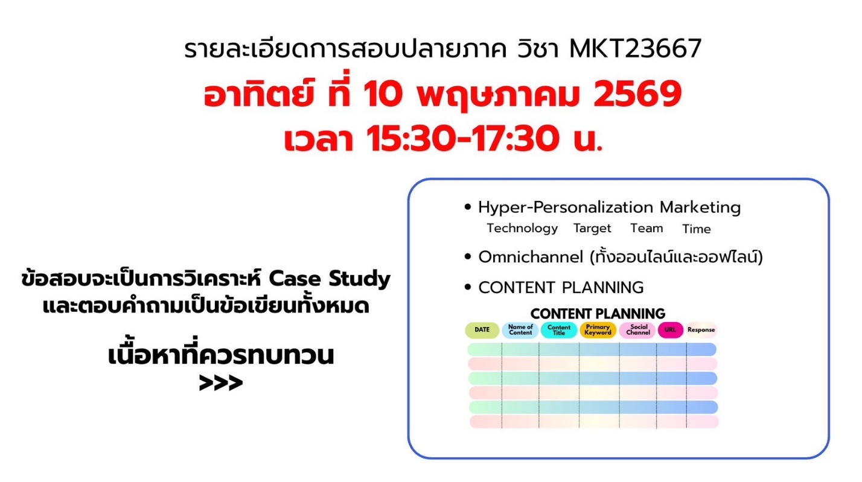


สอบวันที่ 17 พฤษภาคม 2569
- รหัส MGT33367 เครื่องมือดิจิทัลในการจัดการธุรกิจสมัยใหม่ (พี่ณัฐ เรียนวันอาทิตย์)
เวลาสอบ 09:00-11:00
แนวข้อสอบ
อ่านไฟล์ที่อาจารย์ส่งมา

- รหัส MGT23567 การวางแผนการตลาดดิจิทัล (อาจารย์คุณกร เรียนวันอาทิตย์)
เวลาสอบ 12:30-14:30
แนวข้อสอบ

